Муниципальное бюджетное общеобразовательное учреждение
Кутейниковская средняя общеобразовательная школа
СОГЛАСОВАНО
на заседании профкома
протокол № 9 от «25» августа 2023г.

УТВЕРЖДЕНО приказом
директора МБОУ Кутейниковской СОШ
Приказ № 68/1 от "30" августа 2023г.

ИНСТРУКЦИЯ
по охране труда для учителя физкультуры
ИОТ-045-2023

1. Общие требования охраны труда
1.1. Настоящая инструкция по охране труда для учителя физкультуры разработана в соответствии с Приказом Минтруда России от 29 октября 2021 года N 772н «Об утверждении основных требований к порядку разработки и содержанию правил и инструкций по охране труда», вступившим в силу 1 марта 2022 года; Постановлениями Главного государственного санитарного врача России от 28.09.2020г «Об утверждении СП 2.43648-20 «Санитарно-эпидемиологические требования к организациям воспитания и обучения, отдыха и оздоровления детей и молодежи» и от 28.01.2021г №2 «Об утверждении СанПиН 1.23685-21 «Гигиенические нормативы и требования к обеспечению безопасности и (или) безвредности для человека факторов среды обитания»; разделом Х ТК РФ и иными нормативными правовыми актами по охране труда.
1.2. Данная инструкция по охране труда для учится физкультуры устанавливает требования охраны труда перед началом, во время и по окончании работы сотрудника, выполняющего обязанности учителя физической культуры в школе, требования охраны труда в аварийных ситуациях, определяет безопасные методы и приемы работ на рабочем месте.
1.3. Инструкция по охране труда составлена в целях обеспечения безопасности труда и сохранения жизни и здоровья учителя физкультуры при выполнении им своих трудовых обязанностей и функции в общеобразовательной организации.
1.4. К выполнению обязанностей учителя физкультуры в общеобразовательной организации допускаются лица:
  - имеющие образование, соответствующие требованиям к квалификации (профстандарта) по своей должности;
  - соответствующие требованиям, касающимся прохождения предварительного и периодических медицинских осмотров, внеочередных медицинских осмотров по направлению директора, обязательного психиатрического освидетельствования (не реже 1 раз в 5 лет), профессиональной гигиенической подготовки и аттестации (при приеме на работу и далее не реже 1 раза в 2 года), вакцинации, наличия личной медицинской книжки с результатами медицинских обследований и лабораторных исследований, сведениями о прививках, перенесенных инфекционных заболеваниях, о прохождении профессиональной гигиенической подготовки и аттестации с допуском к работе.
1.5. Принимаемый на работу учитель физкультуры обязан пройти в установленном порядке вводный инструктаж, первичный инструктаж на рабочем месте до начала самостоятельной работы (если его профессия и должность не входит в утвержденный директором Перечень освобожденных от прохождения инструктажа профессий и должностей), проходить повторные инструктажи не реже одного раза в шесть месяцев, а также внеплановые и целевые в случаях, установленных Порядком обучения по охране труда и проверки знаний требований охраны труда.
1.6. Учитель физической культуры должен изучить настоящую инструкцию, пройти обучение по охране труда и проверку знания требований охраны труда, обучение приемам оказания первой помощи пострадавшим, обучение правилам пожарной безопасности и электробезопасности и проверку знаний правил в объеме должностных обязанностей с присвоением I квалификационной группы допуска по электробезопасности.
1.7. Учитель физкультуры в целях соблюдение требований охраны труда обязан:
- соблюдать требования охраны труда и производственной санитарии, инструкции по охране труда, охране жизни и здоровья обучающихся;
  - обеспечивать режим соблюдения норм и правил по охране труда и пожарной безопасности во время организации образовательной деятельности;
  - соблюдать правила личной гигиены;
  - иметь четкое представление об опасных и вредных факторах, связанных с выполнением работ и знать основные способы зашиты от их воздействия;
  - заботиться о личной безопасности и личном здоровье, а также о безопасности окружающих в процессе проведения занятий физкультуры либо во время нахождения на территории школы;
  - знать порядок действий при возникновении пожара или иной чрезвычайной ситуации и эвакуации, сигналы оповещения о пожаре;
  - уметь пользоваться первичными средствами пожаротушения (огнетушителями);
  - знать месторасположение аптечки и уметь оказывать первую помощь пострадавшему;
  - соблюдать Правила внутреннего трудового распорядка и Устав общеобразовательной организации;
  - соблюдать установленные режимы труда и отдыха;
  - соблюдать должностную инструкцию учителя физкультуры школы;
  - соблюдать инструкцию по охране труда в спортивном зале.
1.8. В процессе работы возможно воздействие на учителя физкультуры следующих опасных и (или) вредных производственных факторов:
    - напряженность трудового процесса: нагрузка на голосовой аппарат;
    - тяжесть трудового процесса: рабочая поза (длительное нахождение в положении ”стоя” в течение рабочего дня).
Факторы признаются вредными, если это подтверждено результатами СОУТ.
  - Перечень профессиональных рисков и опасностей при работе учителем физкультуры:
    - нарушение остроты зрения при недостаточной освещенности спортивного зала или инструкторской тренерской), при длительной работе с документами;
    - травмирование при демонстрации упражнений на спортивных снарядах, имеющих дефекты или недостаточно закрепленных;
    - травмирование при неаккуратном обращении обучающихся со спортивным инвентарем;
    - травмирование при беге на влажном полу;
    - поражение электрическим током при прикосновении к электрооборудованию с открытыми токоведущим частям или кабелям питания с нарушенной изоляцией (при включении или выключении электроприборов и (или) освещения);
    - повышенное психоэмоциональное напряжение;
    - перенапряжение голосового анализатора.
  - Учитель физкультуры при проведении занятий и соревнований находится в удобной спортивной одежде и спортивной обуви, а также следит за соблюдением требований к спортивной форме обучающимися.
  - В случае травмирования уведомить заместителя директора по УВР любым доступным способом в ближайшее время. При неисправности спортивного оборудования и инвентаря, мебели и оргтехники сообщить заместителю директора по административно-хозяйственной части и не использовать до устранения всех недостатков и получения разрешения.
  - В целях соблюдения правил личной гигиены и эпидемиологических норм учитель физической культуры должен:
    - оставлять верхнюю одежду, обувь в предназначенных для этого местах;
    - мыть руки с мылом, использовать кожные антисептики после соприкосновения с загрязненными предметами, перед началом работы, после занятия и посещения туалета, перед приемом пиши;
    - не допускать приема пиши в тренерской (инструкторской);
    - осуществлять проветривание спортивного зала и раздевалок;
    - соблюдать требования СП 2.4.3648-20, СанПиН 1.2.3685-21, СП 3.1 243598-20.
  - Запрещается выполнять работу, находясь в состоянии алкогольного опьянения либо в состоянии, вызванном потреблением наркотических средств, психотропных, токсических или других одурманивающих, веществ, а также распивать спиртные напитки, употреблять наркотические средства, психотропные, токсические или другие одурманивающие вещества на рабочем месте или в рабочее время.
  - Учитель, допустивший нарушение или невыполнение требований настоящей инструкции, рассматривается, как нарушитель производственной дисциплины и может быть привлечён к дисциплинарной ответственности и прохождению внеочередной проверки знаний требований охраны труда, а в зависимости от последствий - и к уголовной; если нарушение повлекло материальный ущерб - к материальной ответственности в установленном порядке.

2. Требования охраны труда перед началом работы
2.1. Учитель физкультуры общеобразовательной организации должен приходить на работу в чистой, опрятной одежде, перед началом работы вымыть руки. Прибыть на работу заблаговременно для исключения спешки и, как следствие, падения и получения травмы.
2.2. Визуально оценить состояние выключателей, включить полностью освещение в спортивном зале, раздевалках и убедиться в исправности электрооборудования:
- осветительные приборы должны быть исправны, надежно подвешены к потолку, иметь целостную светорассеивающую конструкцию: в спортивном зале — защитную, в душевых — пылевлагонепроницаемую;
- уровень искусственной освещенности в спортивном зале должен составлять не менее 200 люкс, в снарядных (инвентарных) - не менее 50 люкс;
- коммутационные коробки должны быть закрыты крышками, корпуса выключателей и розеток не должны иметь трещин и сколов, а также оголенных контактов.
  - Надеть спортивную одежду и удобную спортивную обувь с нескользящей подошвой.
  - Проверить окна на наличие трещин и иное нарушение целостности стекол.
  - Убедиться в наличии надлежащего теплового режима в спортивном зале (при планируемом занятии в спортивном зале
- в холодный период года: в помещении спортзала — 18-20⁰С; в помещении зала для занятий лечебной физической культурой — 18-24⁰0, в помещении душевой — 18-26⁰С;
- в теплый период года для всех типов помещений верхняя граница допустимой температуры воздуха не более 28⁰С, нижняя граница идентична холодному периоду года.
  - Убедиться в соответствии климатических условий микроклиматическим показателям, при которых проводятся занятия физической культурой на открытом воздухе в холодный период года (при планируемом занятии на спортивной площадке):
по климатическим зонам:
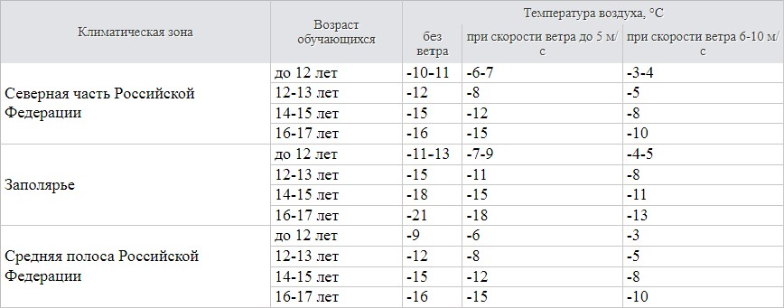
в условиях муссонного климата:
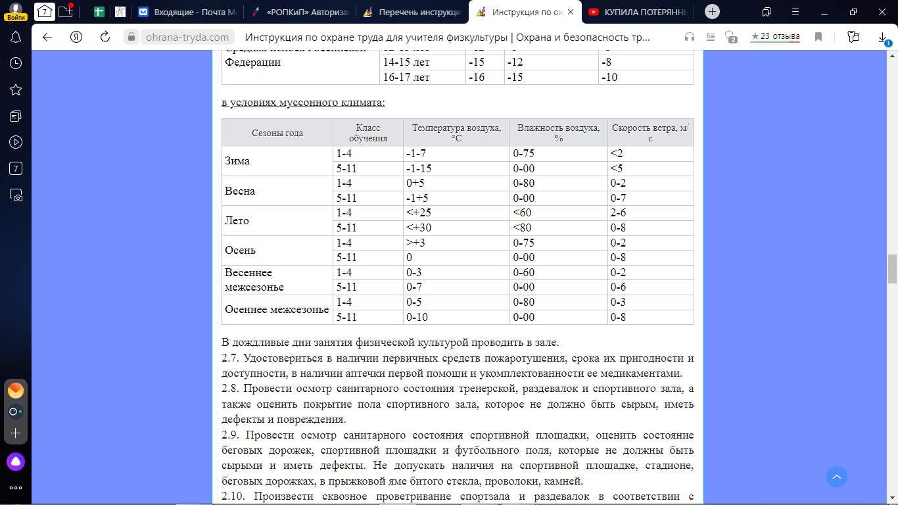
В дождливые дни занятия физической культурой проводить в зале.
  - Удостовериться в наличии первичных средств пожаротушения, срока их пригодности и доступности, в наличии аптечки первой помощи и укомплектованности ее медикаментами.
  - Провести осмотр санитарного состояния тренерской, раздевалок и спортивного зала, а также оценить покрытие пола спортивного зала, которое не должно быть сырым, иметь дефекты и повреждения.
  - Провести осмотр санитарного состояния спортивной площадки, оценить состояние беговых дорожек, спортивной площадки и футбольного поля, которые не должны быть сырыми и иметь дефекты. Не допускать наличия на спортивной площадке, стадионе, беговых дорожках, в прыжковой яме битого стекла, проволоки, камней.
  - Произвести сквозное проветривание спортзала и раздевалок в соответствии с показателями продолжительности, указанными в СанПиН 1.2.3685-21 , открыв окна с ограничителями и двери.
  - Убедиться в свободности выхода из спортивного зала и раздевалок.
  - Убедиться в безопасности рабочего места, проверить на устойчивость и исправность спортивные снаряды и иное спортивное оборудование. При сборке спортивных снарядов соблюдать осторожность.
  - Убедиться в целостности и исправности спортивного инвентаря с учётом требований к проводимому уроку по тем или иным видам спортивных занятий.
  - Перед проведением урока проверить пол в спортивном зале на отсутствие влажности.
  - При подготовке к занятиям по спортивным играм проверить накачку мячей, натяжение волейбольной сетки, крепление баскетбольных щитов и правильность разметки поля.
  - Перед занятиями с упражнениями на гимнастику проверить наличие матов и их целостность, прочность креплений спортивных снарядов, канатов, целостность шведской стенки.
  - Перед использованием силовых тренажеров и штанги проверить целостность тросов, смазку трущихся частей, наличие необходимых весов и крепление штанги, наличие фиксатора веса на тренажёрах.
  - Перед занятиями шейпингом проверить исправность музыкальной аппаратуры, целостность зеркал и хореографического станка, наличие спортивных ковриков.
  - Перед осуществлением работы в тренерской (инструкторской) провести проверку работоспособности и удостовериться в исправности персонального компьютера и оргтехники, иных электроприборов.
  - Приступать к работе разрешается после выполнения подготовительных мероприятий и устранения всех недостатков и неисправностей.

3. Требования охраны труда во время работы
3.1. Во время работы необходимо соблюдать порядок в тренерской, спортивном зале и инвентарной (снарядной), не загромождать выходы из помещений и подходы к первичным средствам пожаротушения.
3.2. При изучении обучающимися новых тем по физической культуре, выполнении впервые упражнений на спортивных снарядах провести с детьми соответствующие инструктажи с записью в журнале регистрации инструктажей, обучить безопасным правилам выполнения упражнений.
3.3. Поддерживать дисциплину и порядок во время занятий по физкультуре, не разрешать обучающимся самовольно уходить из спортивного зала или спортивной площадки без разрешения учителя, не оставлять обучающихся одних без контроля.
3.4. Следить за правильным и безопасным исполнением упражнений обучающимися, исключать конфликтные ситуации во время занятий, возможность столкновения детей друг с другом во время разминки, спортивных игр, перестроений, эстафет и т.д.
3.5. Строго соблюдать установленные нормы и требования, а также рекомендации медицинского работника по дозировке физической нагрузки для обучающихся.
3.6. Спортивные снаряды и спортивный инвентарь применять только в исправном состоянии, соблюдая правила безопасности и утверждённые методики.
3.7. При выполнении демонстрационных упражнений на спортивных снарядах соблюдать осторожность, использовать исправные гимнастические маты.
3.8. При осуществлении обучающимися игр в футбскл, баскетбол, волейбол и иных быть внимательным и не отвлекаться .
3.9. После каждого занятия в отсутствии обучающихся проветривать спортивный, гимнастический залы, руководствуясь показателями продолжительности, указанными в СанПиН 1.2.3685-21:
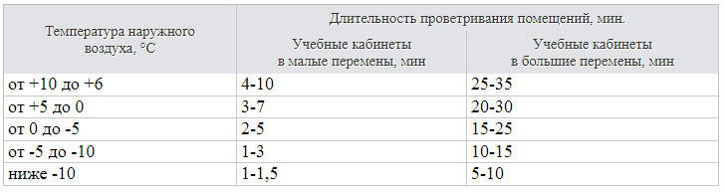
3.10. Персональный компьютер или ноутбук в тренерской (инструкторской), принтер необходимо использовать в соответствии с инструкцией по эксплуатации и (или) техническим паспортом.
3.11. При использовании электронного оборудования, в том числе клавиатуры и мыши, ежедневно дезинфицировать их в соответствии с рекомендациями производителя либо с использованием растворов или салфеток на спиртовой основе, содержащих не менее 70% спирта.
3.12. Не использовать в помещениях переносные отопительные приборы с инфракрасным излучением, а также кипятильники, плитки, электрочайники, не сертифицированные удлинители.
3.13. При использовании персонального компьютера, оргтехники и иных электроприборов учителю физкультуры запрещается:
- включать в электросеть и отключать от неё электроприборы мокрыми и влажными руками;
- нарушать последовательность включения и выключения компьютера, оргтехники и иных электроприборов;
- размещать на электроприборах предметы (бумагу, ткань, вещи и т.п.);
- разбирать включенные в электросеть приборы;
- прикасаться к оголенным или с поврежденной изоляцией проводам и кабелям питания;
- сгибать и защемлять кабели питания;
- оставлять без присмотра включенные электроприборы.
  - Осуществлять контроль ежедневной обработки спортивного инвентаря и матов в спортивном зале с использованием мыльно-содового раствора.
  - Учителю физкультуры необходимо соблюдать правила передвижения в помещениях и на территории школы:
- во время ходьбы быть внимательным и контролировать изменение окружающей обстановки;
- ходить по коридорам и лестничным маршам, придерживаясь правой стороны;
- при передвижении по лестничным пролетам следует соблюдать осторожность и внимательность, не перепрыгивать через ступеньки, не наклоняться через перила, ходить осторожно и не спеша;
- не проходить ближе 1,5 метра от стен здания общеобразовательной организации;
- не наступать на люки.
3.16. Соблюдать во время работы настоящую инструкцию по охране труда для учителя физкультуры, иные инструкции по охране труда при выполнении работ, установленный режим рабочего времени и времени отдыха.
3.17. При длительной работе с журналом, документами, за компьютером (ноутбуком) с целью снижения утомления зрительного анализатора, предотвращения развития познотонического утомления через час работы делать перерыв на 10-15 минут, во время которого следует выполнять комплекс упражнений для глаз, физкультурные паузы.

4. Требования охраны труда в аварийных ситуациях
4.1. Перечень основных возможных аварий и аварийных ситуаций, причины их вызывающие:
- возникновение технической неисправности спортивных снарядов, тренажеров, спортивного инвентаря вследствие износа;
- изменение метеорологической ситуации, нарушение санитарно-гигиенических норм на спортивной площадке;
- пожар, возгорание, задымление, поражение электрическим током вследствие неисправности электрооборудования, оргтехники, шнуров питания;
- прорыв системы отопления, водоснабжения, канализации из-за износа труб;
- террористический акт или угроза его совершения.
4.2. Учитель физкультуры обязан немедленно известить заместителя директора по УВР или директора школы:
- о любой ситуации, угрожающей жизни и здоровью обучающихся и работников общеобразовательной организации;
- о факте возникновения групповых инфекционных и неинфекционных заболеваний;
- о каждом произошедшем несчастном случае;
- об ухудшении состояния своего здоровья, в том числе о проявлении признаков острого профессионального заболевания (отравления)
  - В случае возникновения технической неисправности спортивных снарядов, тренажёров, спортивного инвентаря учитель физкультуры должен остановить занятие, изъять данное оборудование или ограничить к нему доступ, и не использовать его в образовательной деятельности до полного устранения неисправностей и получения разрешения заместителя директора по административно-хозяйственной части.
  - При изменении метеорологической ситуации (дождь, снег, резкое похолодание, порывы ветра), нарушении санитарно-гигиенических норм на спортивной площадке учитель физкультуры должен остановить занятие и перенести его в спортивный зал.
  - В случае появления задымления или возгорания в спортивном зале, раздевалках, тренерской, снарядной инвентарной) или в иных помещениях учитель физкультуры обязан немедленно прекратить работу, вывести обучающихся из спортивного зала и раздевалок — опасных зон, вызвать пожарную охрану по телефону 01 (101 - с мобильного), оповестить голосом о пожаре и вручную задействовать АПС, сообщить директору школы. При условии отсутствия угрозы жизни и здоровью людей принять меры к ликвидации пожара в начальной стадии с помощью первичных средств пожаротушения.
  - В случае получения травмы или плохого самочувствия учитель физкультуры обязан прекратить работу, позвать на помощь, воспользоваться аптечкой первой помощи, поставить в известность директора школы (при отсутствии иное должностное лицо) и обратиться в медицинский пункт. При плохом самочувствии или получении травмы иным работником или обучающимся необходимо оказать ему первую помощь. Вызвать медицинского работника общеобразовательной организации, при необходимости, вызвать скорую медицинскую помощь по телефону 03 (103) и сообщить о происшествии директору школы. Обеспечить до начала расследования сохранность обстановки на месте происшествия, а если это невозможно (существует угроза жизни и здоровью окружающих) — фиксирование обстановки путем фотографирования или иным методом.
  - При аварии (прорыве) в системе отопления в спортивном зале необходимо вывести обучающихся из помещения, оперативно сообщить о происшедшем заместителю директора по административно-хозяйственной части общеобразовательной организации.
  - В случае угрозы или возникновения очага опасного воздействия техногенного характера, угрозы или приведения в исполнение террористического акта следует руководствоваться Планом эвакуации, инструкцией о порядке действий в случае угрозы и возникновении ЧС террористического характера.

5. Требования охраны труда по окончании работы
5.1. Собрать у обучающихся спортивный инвентарь, проверить на целостность и разместить в инвентарной (снарядной).
5.2. Провести осмотр санитарного состояния спортивного зала, спортивной площадки и раздевалок (после выхода обучающихся).
5.3. После окончания последнего урока физической культуры яму для прыжков закрыть полимерной шленкой или иными защитными приспособлениями во избежание загрязнения песка.
5.4. Убедиться в свободности выходов из спортивного зала и раздевалок.
5.5. Проветрить спортивный зал и раздевалки.
5.6. Отключить персональный компьютер (ноутбук) и оргтехнику в тренерской, другие имеющиеся электроприборы от электросети.
5.7. Удостовериться в противопожарной безопасности спортивного зала, инвентарной (снарядной), тренерской и раздевалок. Удостовериться, что противопожарные правила в помещениях соблюдены, огнетушители находятся в установленных местах. При окончании срока эксплуатации огнетушителя передать его лицу, ответственному за пожарную безопасность в школе, для последующей перезарядки. Установить в помещении новый огнетушитель.
5.8. Проконтролировать проведение влажной уборки, обработку спортивного инвентаря и матов с использованием мыльно-содового раствора, а также вынос мусора из помещений.
  - Закрыть окна, вымыть руки, перекрыть воду и выключить свет.
  - Сообщить непосредственному руководителю о недостатках, влияющих на безопасность труда, пожарную безопасность, обнаруженных во время работы.
  - При отсутствии недостатков закрыть спортивный зал и раздевалки на ключ Инструкция по охране труда для учителя технологии (обслуживающего труда)
6. Заключительные положения инструкции по охране труда для учителя физкультуры
6.1. Проверка и пересмотр настоящей инструкции по охране труда проводится не реже одного раза в 5 лет.
6.2. Инструкция по охране труда для учителя физкультуры должна быть досрочно пересмотрена в следующих случаях:
• при пересмотре межотраслевых и отраслевых правил и типовых инструкций по охране труда для учителя физкультуры;
• при изменении инструкций по охране труда для учителя физкультуры;
• по результатам анализа материалов расследования аварий, несчастных случаев и профессиональных заболеваний;
• по требованию уполномоченных представителей органов по труду субъектов Российской Федерации или органов федеральной инспекции труда.
6.3. Если в течение 5 лет со дня утверждения (введения в действие) данной инструкции по охране труда для учителя физкультуры условия труда не изменяются, то действие инструкции продлевается на следующие 5 лет.
6.4. Ответственность за своевременное внесение необходимых изменений и дополнений, а также пересмотр настоящей инструкции по охране труда возлагается на ответственного по охране труда в общеобразовательном учреждении.
Инструкцию разработал: ______________ /_______________________/
С инструкцией ознакомлен (а)
«___»_____20___г. ______________ /_______________________/

